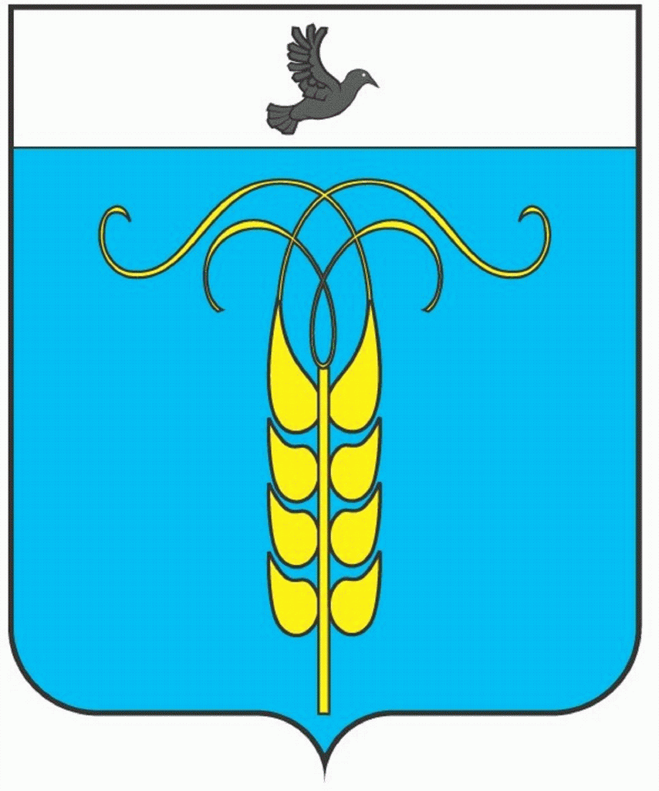
Основные характеристики бюджета Грачевского муниципального округа Ставропольского края на 2021 год и плановый период 2022 и 2023 годов

(тыс. рублей)
Показатели | 2020 год (первоначальный план) | 2020 год (уточненный план) | 2021 год | Темп роста к первоначальному плану 2020 г., % | 2022 год | Темп роста к 2021 г., % | 2023 год | Темп роста к 2022 г., %
Доходы, из них: | 1 174 946 | 1 247 890 | 1 216 015 | 103 | 1 124 957 | 93 | 1 141 540 | 101
Налоговые и неналоговые | 263 233 | 263 410 | 271 449 | 103 | 289 971 | 110 | 306 866 | 103
Безвозмездные поступления | 911 713 | 984 480 | 944 566 | 103 | 825 986 | 87 | 834 674 | 101
Расходы | 1 173 530 | 1 406 810 | 1 216 015 | 103 | 1 124 957 | 93 | 1 141 540 | 101
Дефицит/профицит (+/-) | 1 416 | - 158 920 | 0 | - | 0 | - | 0 | -

